PROCESO DE FORMACIÓN EN CASA
ESPAÑOL

SEGUNDO PERIODO
PLAN DE TRABAJO FECHA: MARTES 14 DE JULIO/2020
NIVEL: BASICA PRIMARIA GRADO: 1-3

Se leer y escribir
Transcribe en el cuaderno de español con color rojo escribe la letra D - d

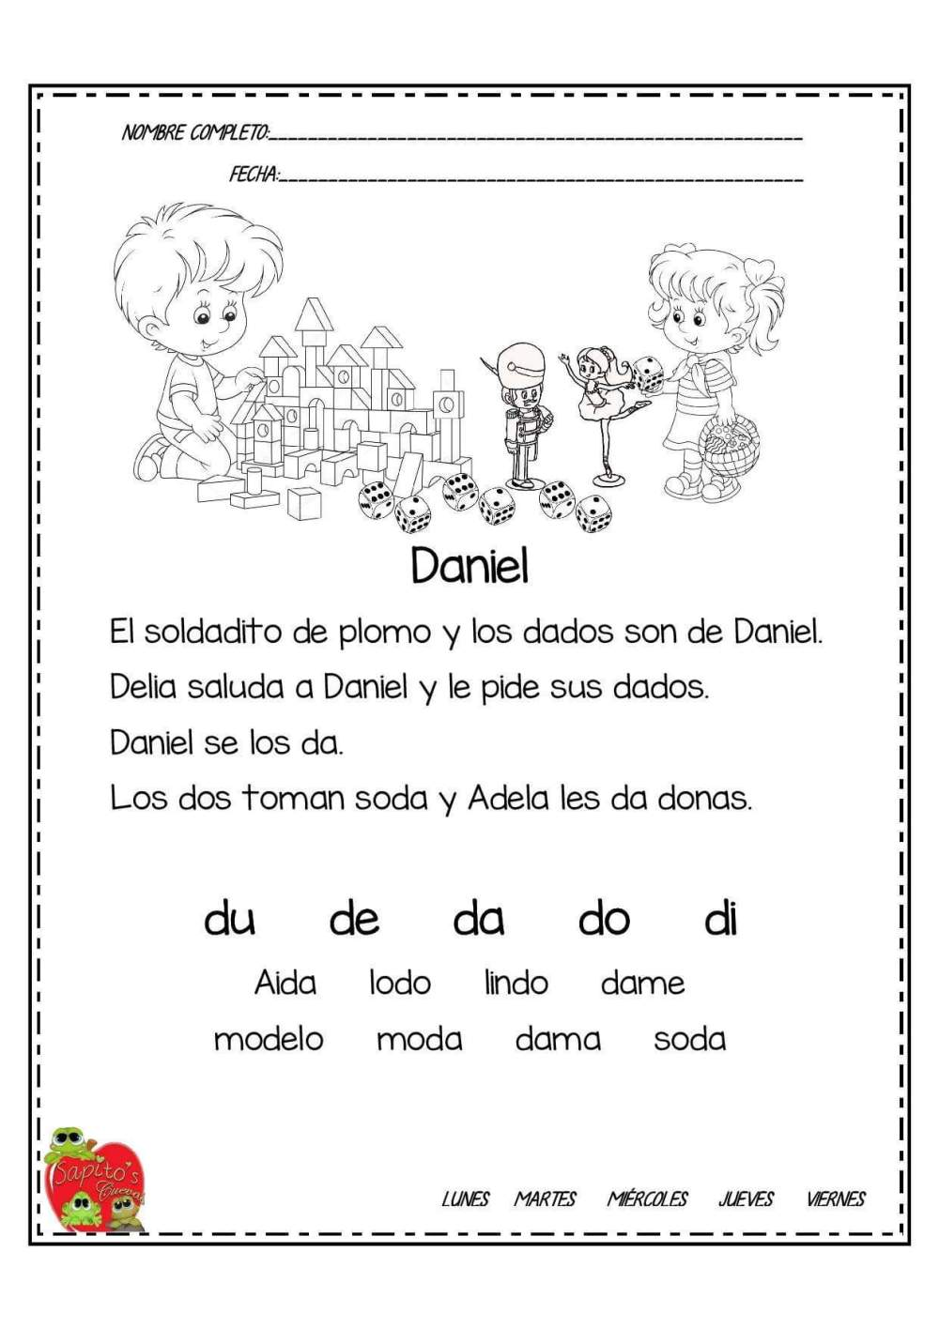

Ingresa al siguiente link: https://www.youtube.com/watch?v=WBRWow9ULMk y podrás practicar el sonido de la letra DE – de, con las vocales da, de, di, do, du.
Después de hacer la trascripción en el cuaderno del texto realiza las siguientes actividades.
HACER DEL ESTUDIANTE…….. MANOS A LA OBRA…….
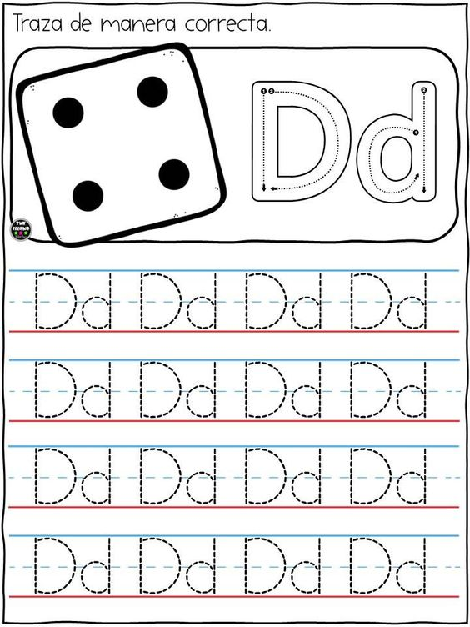
- Decora la letra Dd con papel silueta del color que desees, luego repinta con color la letra Dd.
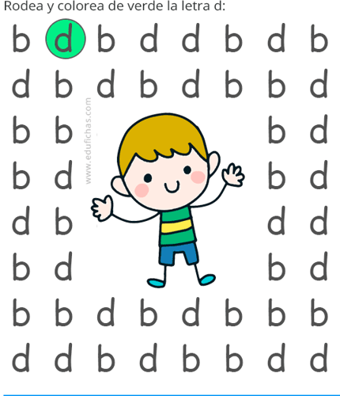
- Relaciona con una línea el dibujo con la silaba inicial.
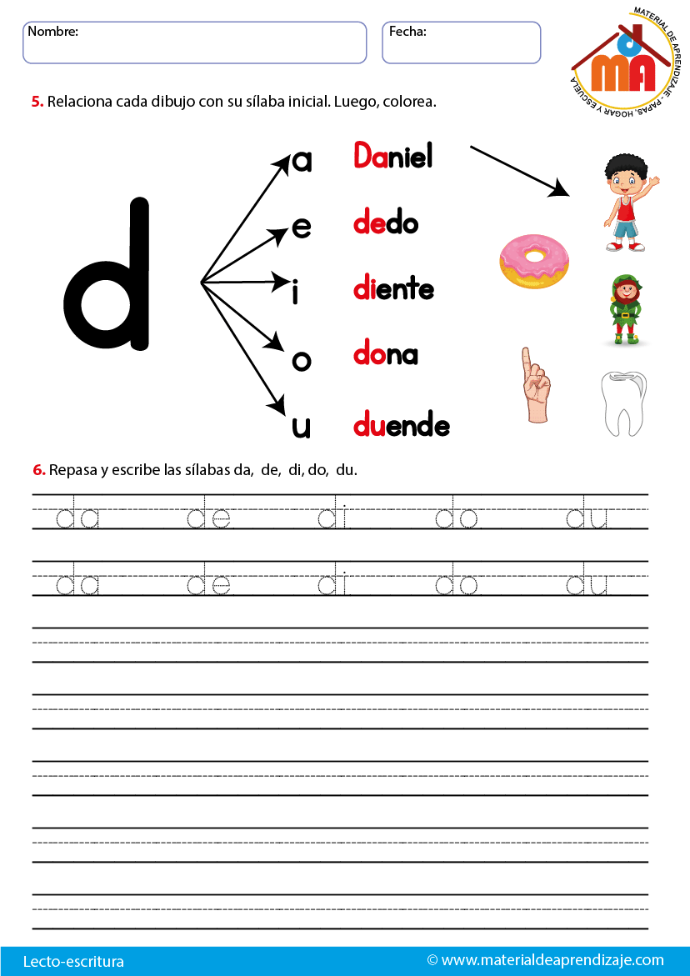
4.
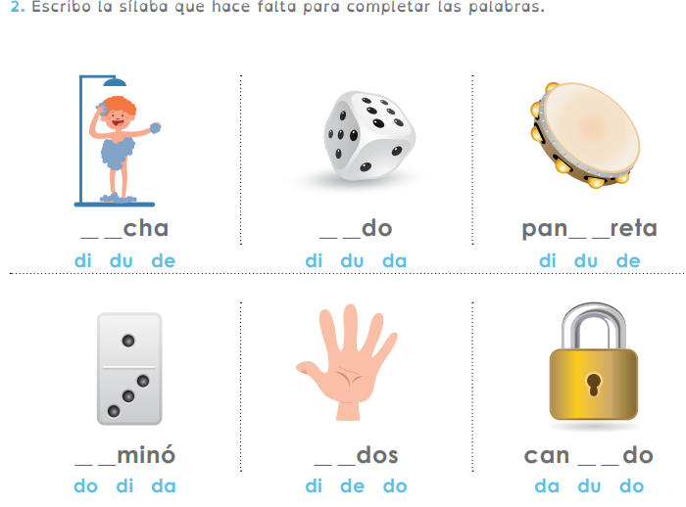
5.

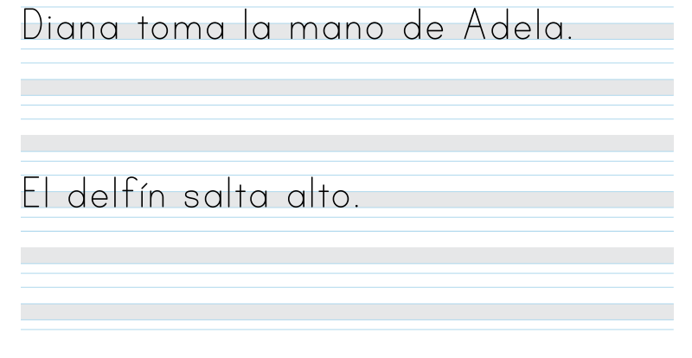
6. Lee las oraciones y escríbelas en la línea correspondiente.

